**Text Mining com Twitter**

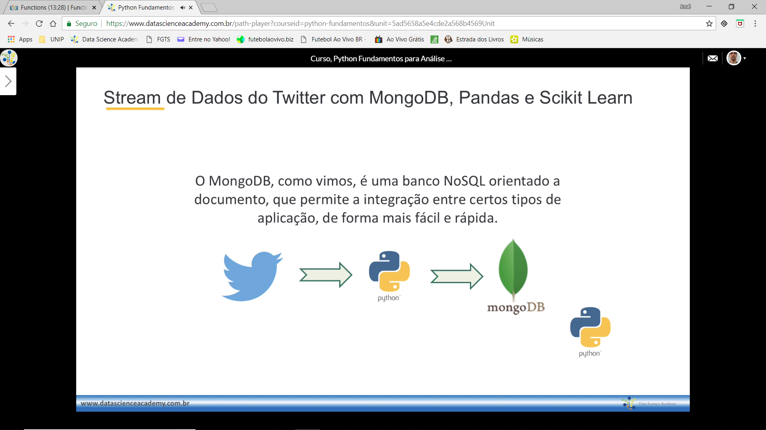

Aqui será utilizado a API do Twitter para fazer a conexão com a rede social.

